ESP8266 vs ESP32
- Không có Bluetooth >< Có Bluetooth
- Hạn chế RAM, chậm >< Đáp ứng hiệu ứng phức tạp, nhiều hiệu ứng đồng thời
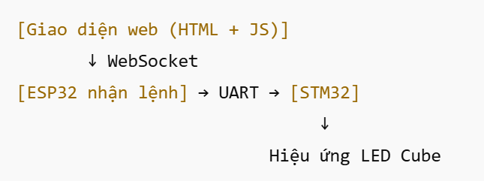
Giao thức HTTP:
- ESP32 chạy HTTP web server
- Trình duyệt gửi các request HTTP (GET hoặc POST) khi bạn bấm nút
- ESP32 nhận request → gửi lệnh điều khiển qua UART xuống STM32
- STM32 xử lý và cập nhật LED Cube

WebSocket là một giao thức truyền dữ liệu 2 chiều (full-duplex) giữa trình duyệt (hoặc client) và máy chủ (server, ví dụ ESP32).

LEDCUBE nhấp nháy theo nhạc
Cách 1: Dùng microphone analog + bộ khuếch đại
- Dùng microphone electret + khuếch đại để lấy tín hiệu âm thanh analog
- Đưa tín hiệu đó vào chân ADC của STM32
- Dựa vào biên độ âm thanh → điều khiển LED sáng nháy theo nhạc
vu_meter_effect
ADC + DMA + Ngắt: Khi không có DMA, CPU phải chờ đo từng mẫu. Khi có DMA và ngắt thì tối ưu hơn, tách biệt LED với ADC, không gây trễ LED.
Cách 2: Dùng microphone I2S + FFT (ESP32 làm phân tích): Phân tích tần số ra các dải (bass, mid, treble)
Dùng thư viện esp-dsp

Slider (thanh trượt)
- Khi kéo Slider trên web (PC hoặc điện thoại)
- Gửi "speed:123" qua WebSocket đến ESP32
- ESP32 truyền 0xA0 123 qua UART cho STM32
- STM32 dùng để thay đổi tốc độ hiệu ứng LED Cube
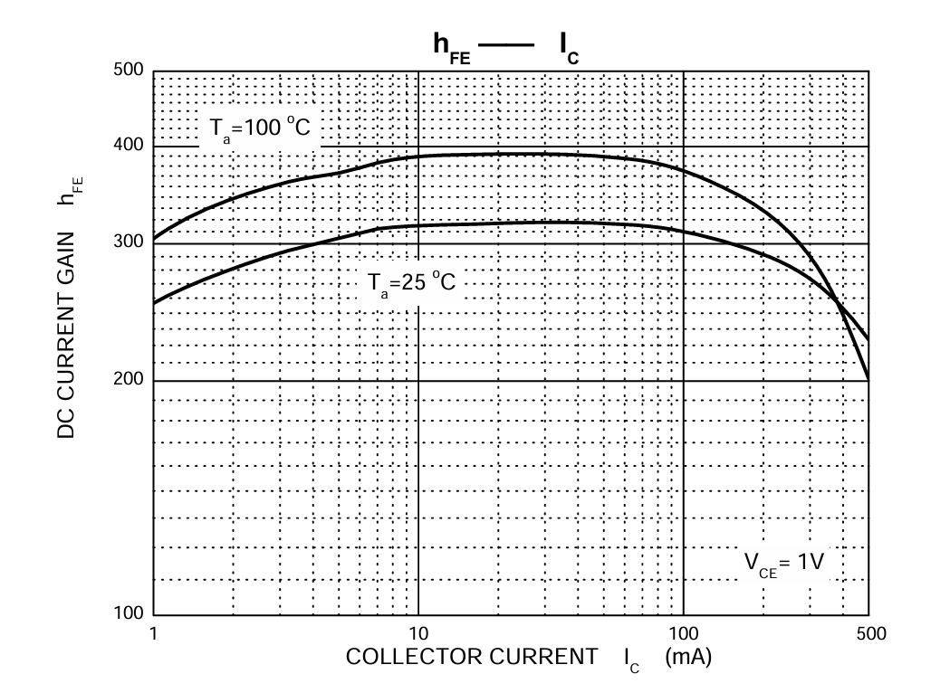
$$I_{C}=1.1mA$$
$β=250$
$$I_{B}>\frac{I_{C}}{β_{SAT}}=\frac{1.1mA}{250}=4.4uA$$
$R=\frac{5-0,7}{44uA}=95555Ω$
$$→Chọn R=10kΩ$$

real-time WebSocket
Joystick

Cấu hình ADC:
- Chọn ADC1
→ Enable kênh IN0 (tức là chân PA0)
- Mode: Single-ended, Continuous Conversion Mode
- Enable: ADC1, độ phân giải 12-bit
- Nếu muốn nhanh hơn: bật DMA (không bắt buộc)
- Không cần trigger external nếu gọi bằng phần mềm (polling)

https://www.iotzone.vn/esp32/esp32-co-ban/websocket-esp32-dieu-khien-led/

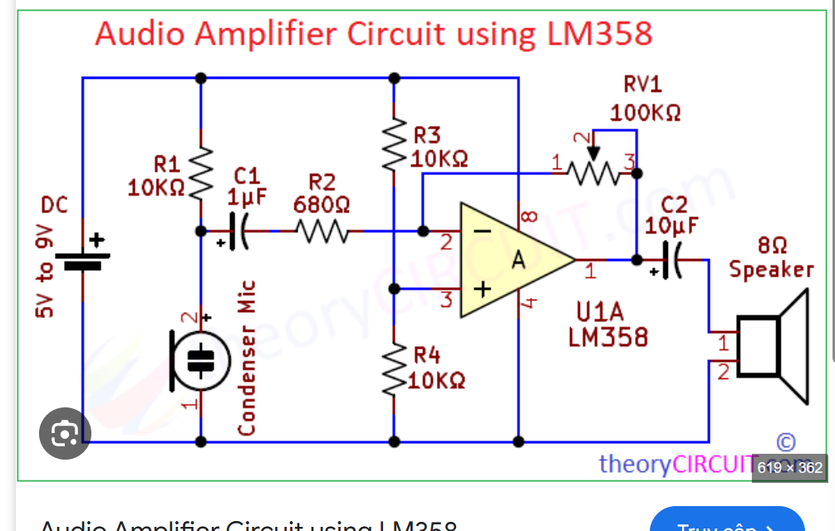

🎤 Microphone electret là gì?
Microphone electret là một loại micro thông dụng, rẻ, nhỏ, dùng để thu âm thanh từ môi trường xung quanh.

🧠 Nguyên lý:
- Gồm một màng rung mỏng (electret diaphragm) và một điện cực tĩnh
- Khi âm thanh làm màng rung dao động → thay đổi điện dung
- Mạch bên trong biến đổi dao động này thành tín hiệu điện áp nhỏ
📌 Tuy nhiên:
→ Tín hiệu điện ra rất yếu (~mV)
→ Phải có mạch khuếch đại (op-amp) để dùng được
50mV gain 60 59K, 1K
Gain = 1 + (R2 / R1)
https://lowvoltage.wordpress.com/2011/05/21/lm358-mic-amp/

1. DTR (Data Terminal Ready)
- Được dùng để điều khiển chân EN (Enable/Reset) của ESP32 thông qua transistor Q1.
- Khi DTR ở mức LOW (0), transistor Q1 dẫn → Kéo chân EN xuống GND → ESP32 reset.
2. RTS (Request To Send)
- Được dùng để điều khiển chân IO0 (BOOT) của ESP32 thông qua transistor Q2.
- Khi RTS ở mức LOW (0), transistor Q2 dẫn → Kéo chân IO0 xuống GND → ESP32 vào chế độ bootloader.
- • DTR điều khiển Reset (EN).
- • RTS điều khiển Boot (IO0).

CH340 là một chip chuyển đổi USB sang UART, thường được sử dụng để giao tiếp giữa máy tính và các thiết bị điện tử sử dụng giao tiếp UART.
- V3: Chân kết nối với tụ lọc nguồn, giúp ổn định điện áp.
- DTR (Data Terminal Ready) và RTS (Request To Send) là hai chân điều khiển tín hiệu serial được dùng để tự động reset và đưa ESP32 vào chế độ lập trình (bootloader mode) khi nạp chương trình qua UART.
- CTS, DSR, RI, DCD: dùng cho giao thức RS232.

các chip 7805 được đặt trên các bo mạch con riêng biệt, cách xa biến áp chính, được kết nối bằng các dây dẫn dài. Dây dẫn này hoạt động như một ăng-ten để bắt các tín hiệu không mong muốn như nhiễu thoáng qua và các loại nhiễu khác. Hãy sử dụng một tụ điện ở phía đầu vào để lọc những "vị khách không mời mà đến" này.

1. Tụ điện đầu vào (10 µF)
- Mục đích : Tụ điện 10 µF thường được đặt ở đầu vào của 7805.
- Chức năng : Giúp làm phẳng các dao động điện áp đầu vào và cung cấp nguồn dự trữ điện. Điều này đặc biệt quan trọng nếu nguồn điện nằm xa bộ điều chỉnh hoặc nếu có tải thay đổi.
- Tác dụng : Giảm gợn sóng điện áp và cải thiện phản ứng tức thời, đảm bảo bộ điều chỉnh nhận được điện áp đầu vào ổn định.
2. Tụ điện đầu ra (0,1 µF)
- Mục đích : Tụ điện 0,1 µF thường được đặt ở đầu ra của 7805.
- Chức năng : Tụ điện này rất quan trọng để cải thiện đáp ứng tức thời của bộ điều chỉnh. Nó giúp lọc nhiễu tần số cao và mang lại sự ổn định.
- Tác dụng : Tăng cường khả năng phản ứng của bộ điều chỉnh với những thay đổi đột ngột về dòng điện tải, giảm thiểu sự thay đổi điện áp đầu ra.

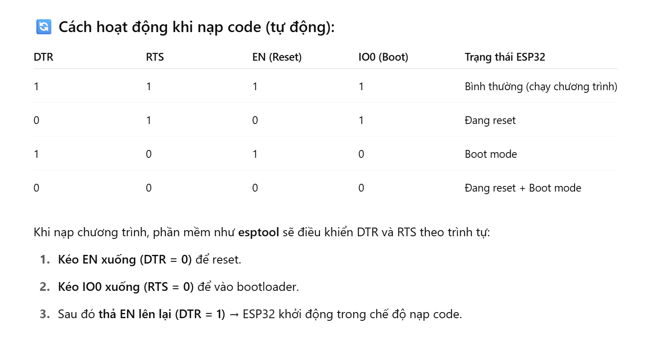
IC USBLC6-2SC6 (hoặc UL26) là một chip bảo vệ tĩnh điện ESD (Electrostatic Discharge) được thiết kế đặc biệt để bảo vệ các chân tín hiệu, đặc biệt là các cổng USB, khỏi các xung tĩnh điện có thể gây hỏng hóc thiết bị điện tử.
USBLC6-2SC6 hoạt động bằng cách sử dụng công nghệ clamping (kẹp điện áp), giúp hấp thụ và chuyển hướng các xung ESD nguy hiểm vào đất. Khi một xung điện tĩnh (ESD) xuất hiện trên các chân tín hiệu I/O1 hoặc I/O2, IC sẽ nhanh chóng bù đắp năng lượng xung này, duy trì điện áp ở mức an toàn cho các linh kiện bên trong hệ thống.
ESD bảo vệ: Khi có một xung điện tĩnh (ESD), điện áp sẽ vượt quá mức an toàn và IC sẽ ngay lập tức điều tiết nó xuống mức an toàn (bằng cách sử dụng một diode Zener hoặc một cấu trúc Schottky).
Dòng điện xả: IC sẽ dẫn dòng điện dư thừa qua chân GND, làm giảm điện áp đột ngột trên các tín hiệu và bảo vệ các vi mạch hoặc thiết bị nhạy cảm.

Bảo vệ chống quá áp (USB 5V > 5.1V):
Diode Zener thông thường có ngưỡng điện áp Zener khoảng 5.1V. Khi điện áp trên đường 5V_USB vượt quá mức này, diode sẽ dẫn ngược, kéo dòng xuống GND, giúp bảo vệ các IC và linh kiện khỏi bị quá áp phá hỏng.
Bảo vệ chống xung sét, nhiễu cao áp:
Khi cắm USB, có thể xảy ra xung điện hoặc dao động nhiễu (transient spike). Diode Zener sẽ bảo vệ bằng cách hấp thu xung điện áp đó.

- Mạch so sánh điện áp (Comparator):
